Presseinformation

GOSSEN mit neuem MAVOBASE-LUX Modell im Bereich der Lichtmesstechnik

[Nürnberg, 28.07.2026] – Mit der neuen MAVOBASE-Linie bringt die GOSSEN Foto- und Lichtmesstechnik eine Messgeräte-Serie auf den Markt, die präzise Messtechnik, einfache Bedienung und ein attraktives Preis-Leistungs-Verhältnis vereint. Die Serie richtet sich an Anwender in Industrie, Handwerk und Qualitätssicherung, die zuverlässige Messergebnisse benötigen, ohne auf kostenintensive High-End-Lösungen zurückzugreifen.

Das MAVOBASE LUX ist ein Messgerät für die Beleuchtungsstärke nach DIN 5032-7 Klasse C, das für normgerechte Messungen in Arbeitsstätten, Produktionsumgebungen und bei Wartungs- und Prüfaufgaben konzipiert wurde. Durch seine Ausstattung mit effektiven Messfunktionen wie der Relativmessung zur Korrektur des Messwerts bei vorhandenem Streulicht bzw. Tageslicht und einer MIN/MAX/AVG-Funktionalität verfügt es über die notwendige Flexibilität für ein breites Anwendungsspektrum.

Das Gerät zeichnet sich durch eine robuste Bauweise, kompakte Abmessungen und eine intuitive Bendienung aus. Der Fokus des neuen Modells liegt auf einer praxisorientierten Handhabung und reproduzierbaren Messergebnissen im täglichen Einsatz. Zusätzlich bietet der Hersteller DAkkS- bzw. Werkskalibrierungen von seinem akkreditierten Lichtlabor an. Mit der MAVOBASE-Serie erweitert GOSSEN sein Portfolio um eine wirtschaftliche Lösung für professionelle Lichtmessungen und schließt die Lücke zwischen Einstiegs- und High-End-Messgeräten.

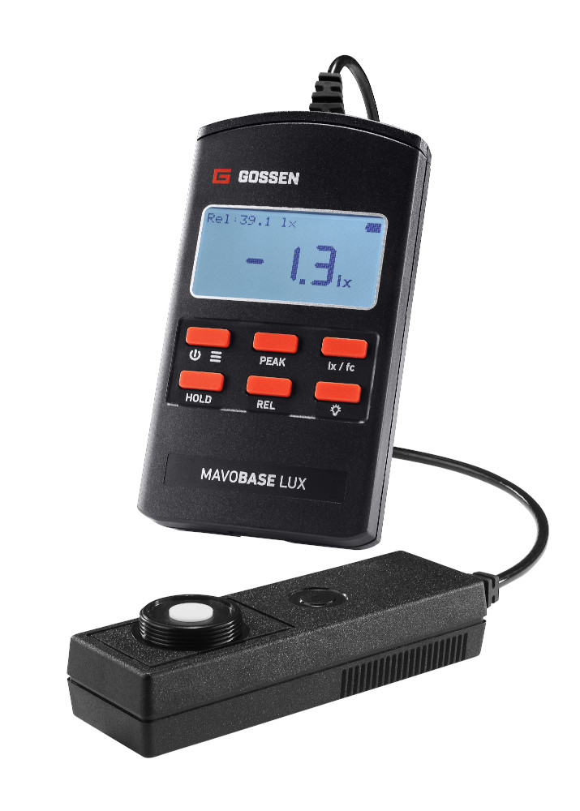
Bild: Mit dem Messgeräte MAVOBASE LUX bietet GOSSEN eine wirtschaftliche Lösung für die normgerechte Lichtmessung in Arbeitsstätten und Produktionsumgebungen.

(Bildquelle: GOSSEN Foto- und Lichtmesstechnik)

Bilder: | MAVOBASE_LUX_2000.jpg | Zeichen: | 1.409
Dateiname: | 26204-GMC-PM1-mavobase-lux.docx | Datum: | 28.07.2026
Tags: | GOSSEN, MAVOBASE, Lichtmesstechnik, Lichtmessgerät, Beleuchtungsstärkemessung, DIN 5032-7 Klasse C, Qualitätssicherung, DAkkS-Kalibrierung, Industrie, Handwerk, Präzisionsmesstechnik, Lichtmessung

Über GOSSEN
Die GOSSEN Foto- und Lichtmesstechnik GmbH ist spezialisiert auf die Messung von Licht und verfügt über jahrzehntelange Erfahrung auf diesem Gebiet. Kontinuierliche Innovation ist die Antwort auf sich schnell ändernde Technologien, Vorschriften und Märkte. Die hervorragende Qualität und Zuverlässigkeit der Produkte wird durch hochqualifizierte Mitarbeiter, die Fertigung in Deutschland, ein zertifiziertes Qualitätsmanagementsystem und ein akkreditiertes Lichtlabor sichergestellt.
GOSSEN ist Teil der globalen GMC Instruments GmbH mit Hauptsitz in Nürnberg. Die Gruppe vereint lokale Produktion mit internationaler Reichweite und liefert branchenführende Lösungen bei elektrischen Prüf- und Messgeräten, Energieüberwachung und Photometrie. Ein breites Kundenspektrum aus vielen Branchen profitiert von dem umfassenden Angebot, das Kalibrierungsdienste und berufliche Schulungen einschließt.

Kontakt:
GOSSEN Foto- und Lichtmesstechnik GmbH
Andreas Stollberg
Produkt und Business Development Management
Lina-Ammon-Straße 22
90471 Nürnberg
Tel.: +49 911 800 621-0
E-Mail: andreas.stollberg@gossen-photo.de
gossen-photo.de

